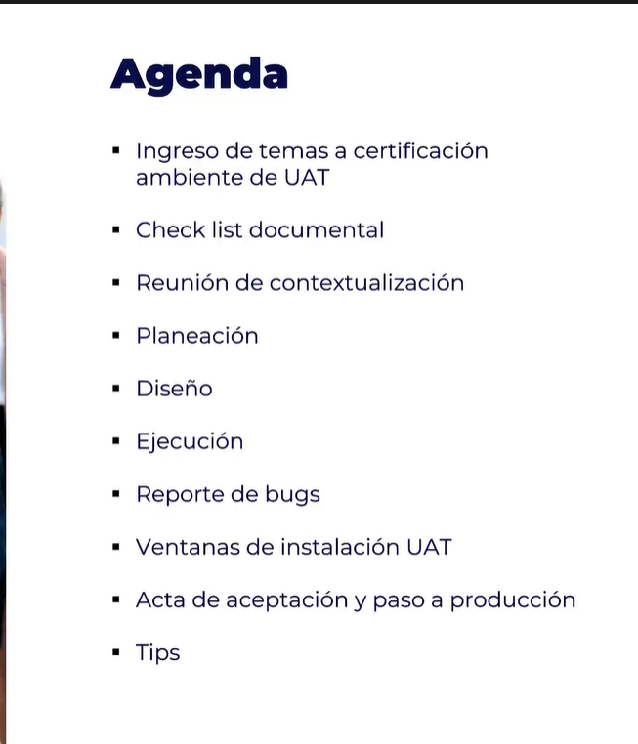

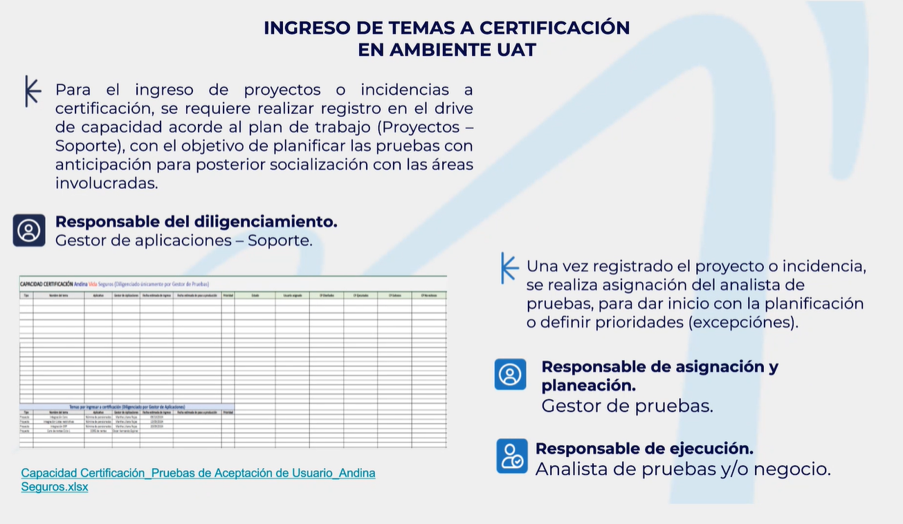

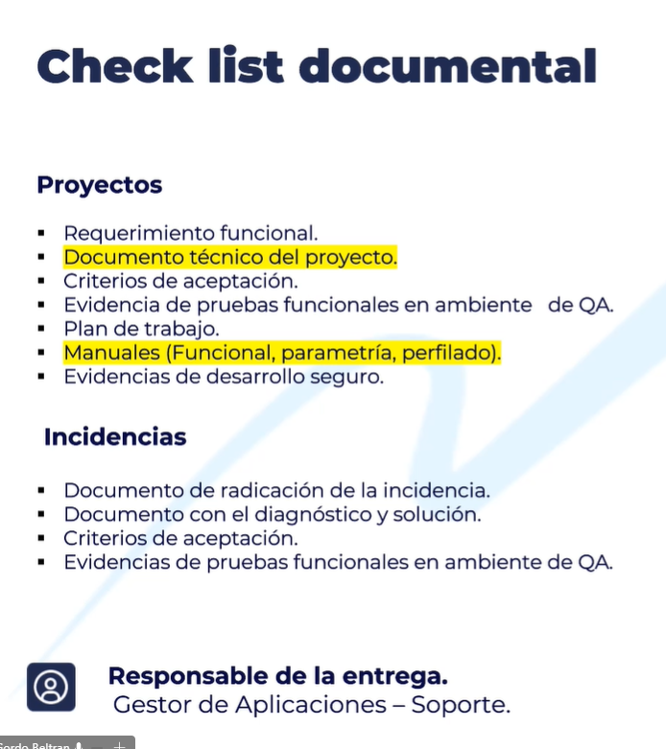

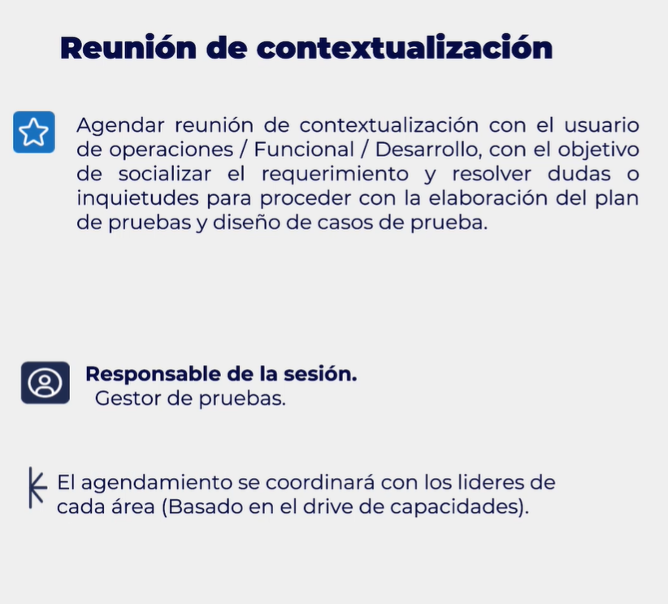

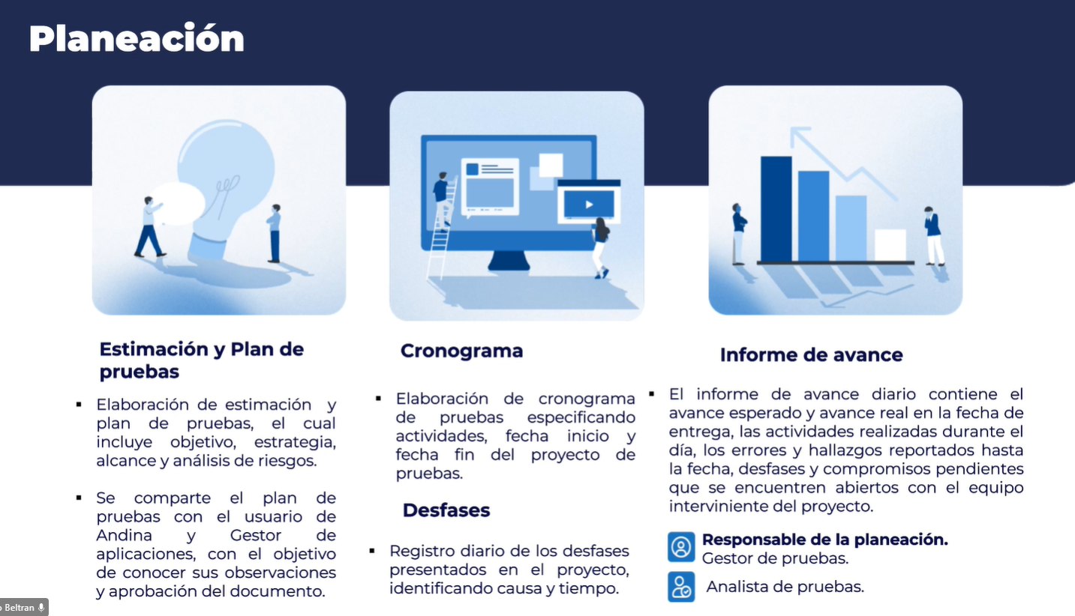

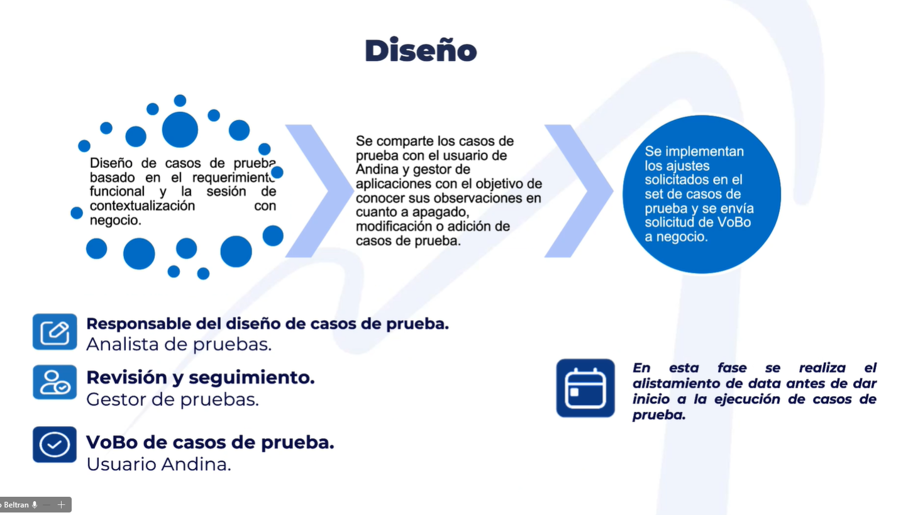

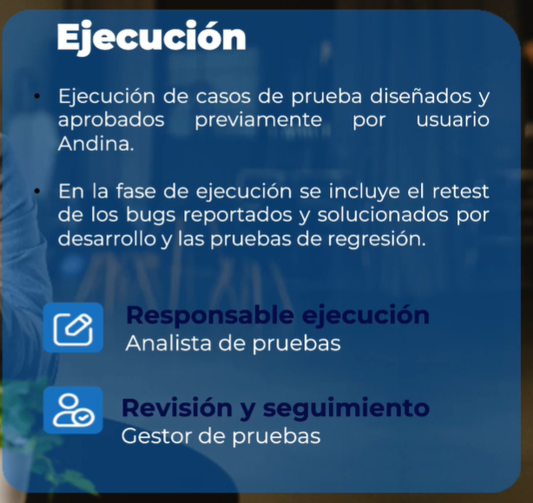

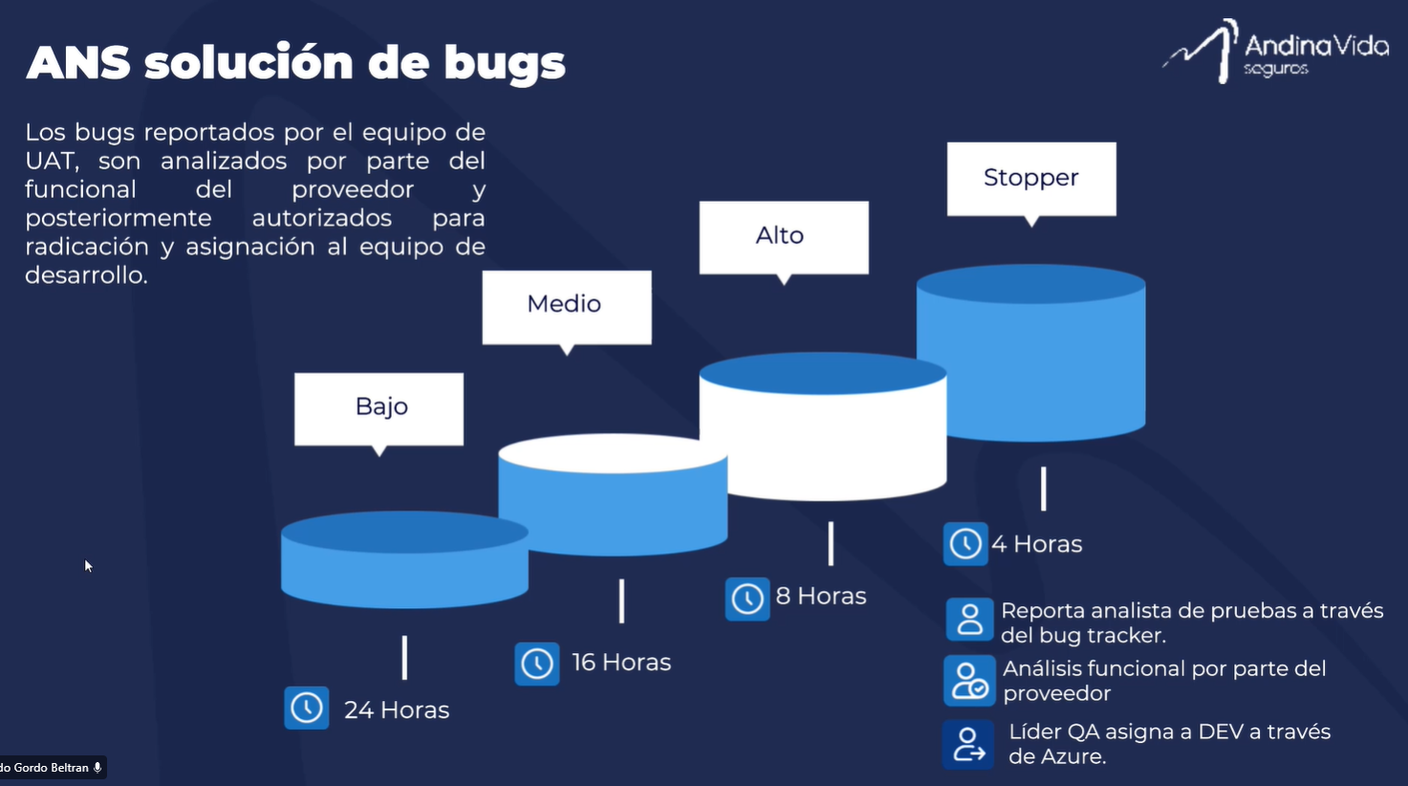

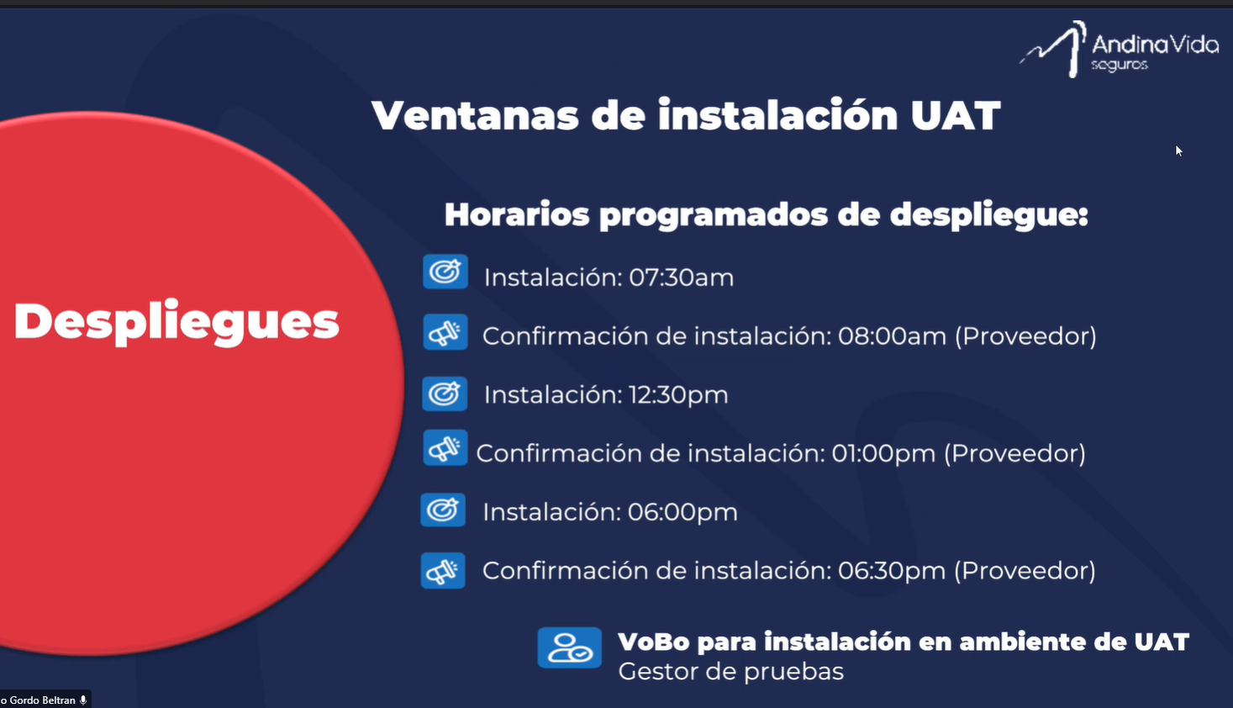

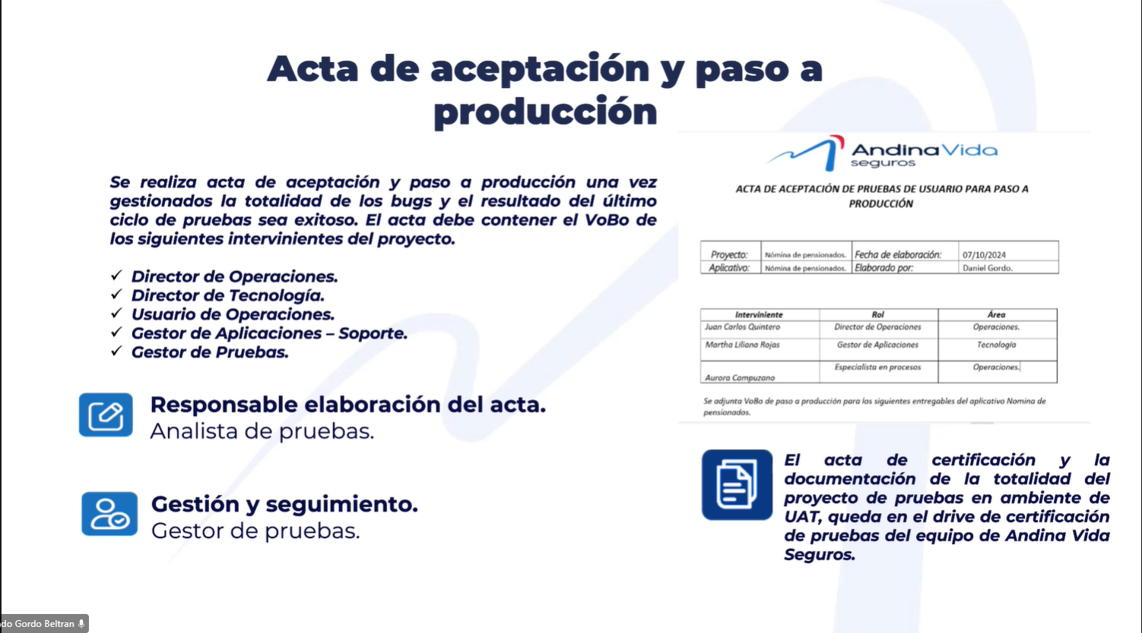

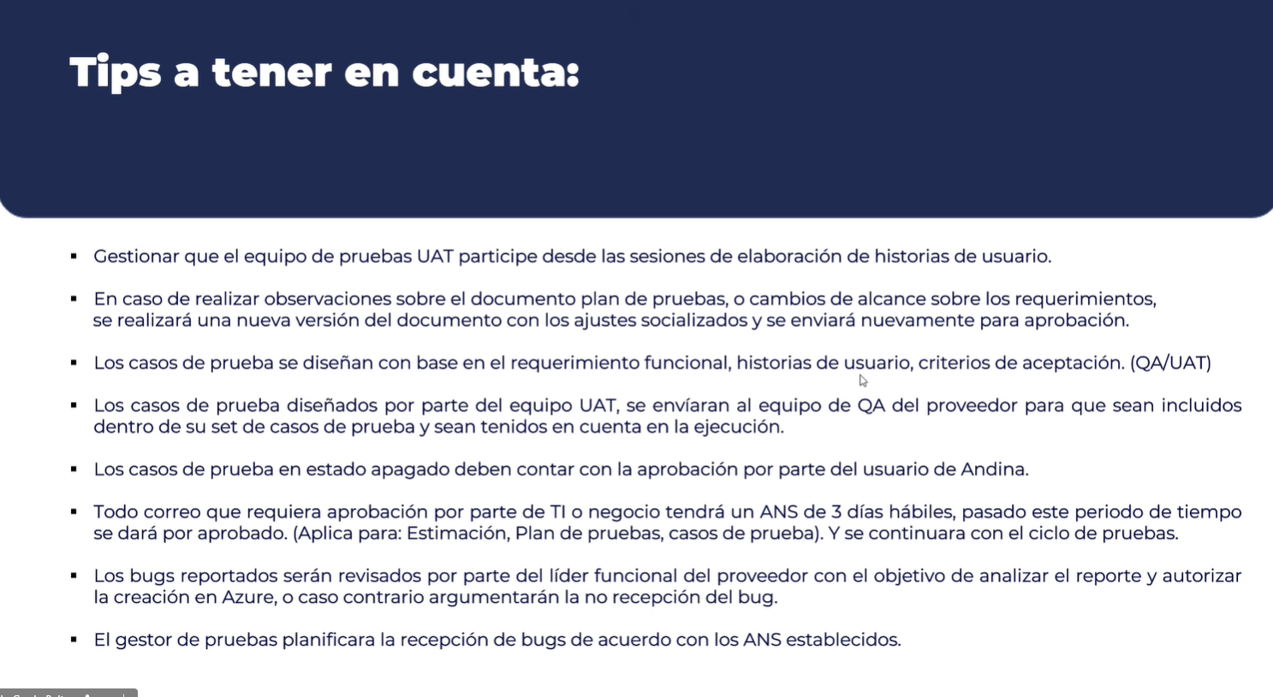

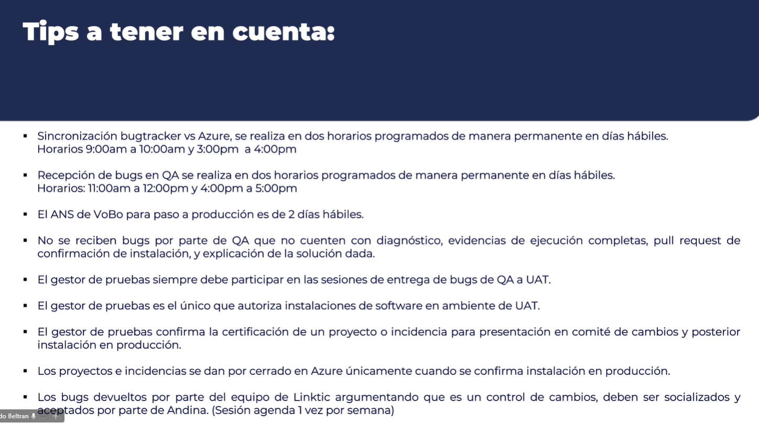

Realizar la lectura de los requermientos de EMISIÓN

Anotar todas las dudas y reportarlas a Daniel

Pedirle a Alejandro q me comparta los requerimientos de EMISIÓN

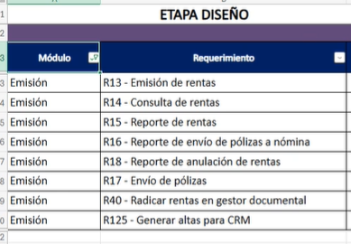

Estos son los requerimientos que aplica EMISIÓN, iniciar en ese orden, leer todos los requerimientos para tenerlos presentes

CONCEPTOS DE SEGUROS INVESTIGAR

Tenemos ambien QA - DEV - UAT2 y PREPRODUCCIÓN

Uat2 es para el manejo de incidencias que se presentan en producción

DECIRLE A DANIEL QUE ME DE USUARIOS EN LOS AMBIENTES NECESARIOS.

Emision es la segunda etapa en el proceso de la generación de polizas

**--------------INICIAR CON EL REQUERIMIENTO #5 esto va anidado a una matriz de obligatoriedad----------- trata sobre los campos obligatorios del requerimiento---------------------------------**